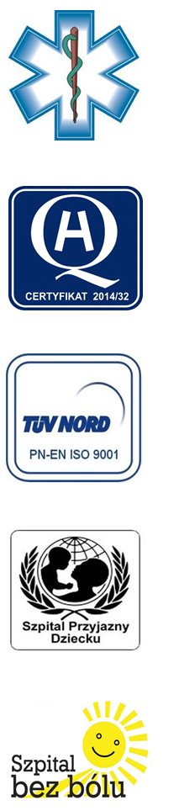
Samodzielny Publiczny Zespół Opieki Zdrowotnej
w Krasnymstawie

22-300 Krasnystaw ul. Sobieskiego 4
tel. (82) 543-15-22, (82) 543-15- 23 fax (82) 576-49-01
www.spzozkrasnystaw.pl sekretariat@spzozkrasnystaw.pl
Znak sprawy: OR-ZP/230-53/2015 Krasnystaw, dnia 29.12.2015r.

OGŁOSZENIE
O WYBORZE OFERT W POSTĘPOWANIU KONKURSOWYM NA UDZIELANIE ŚWIADCZEŃ ZDROWOTNYCH

Samodzielny Publiczny Zespół Opieki Zdrowotnej w Krasnymstawie informuje, że w postępowaniu konkursowym na udzielanie świadczeń zdrowotnych została wybrana następująca oferta:
Zadanie nr 1
Pełnienie dyżuru medycznego w Oddziale Chirurgii Ogólnej z Pododdziałem Chirurgii Urazowo-Ortopedycznej:
- w dni powszednie
- w soboty, niedziele i święta
Ireneusz Adamowicz Indywidualna Specjalistyczna Praktyka Lekarska
w Miejscu Wezwania, 22-300 Krasnystaw, ul. Głowackiego 1 lok.2.
Andrzej Korkosz Indywidualna Specjalistyczna Praktyka Lekarska Wyłącznie
w Miejscu Wezwania, 22-300 Krasnystaw, ul. Okrzei 160.
Zadanie nr 2
Pełnienie dyżuru medycznego w Szpitalnym Oddziale Ratunkowym:
- w dni powszednie
- w soboty, niedziele i święta
Ireneusz Adamowicz Indywidualna Specjalistyczna Praktyka Lekarska
w Miejscu Wezwania, 22-300 Krasnystaw, ul. Głowackiego 1 lok.2.
Andrzej Korkosz Indywidualna Specjalistyczna Praktyka Lekarska Wyłącznie
w Miejscu Wezwania, 22-300 Krasnystaw, ul. Okrzei 160.
Indywidualna Specjalistyczna Praktyka Lekarska w Dziedzinie Urologii Artur Pohl, 22-300 Krasnystaw, ul. Browarna 6.

Udzielający Zamówienia informuje, że umowa z wybranymi Wykonawcami zostanie zawarta w trybie określonym w Szczegółowych Warunkach Konkursu Ofert roz. IX.

DYREKTOR
Samodzielnego Publicznego
Zespołu Opieki Zdrowotnej
w Krasnymstawie
(podpis nieczytelny)
mgr Piotr Matej

